Práctica 10: Los discos duros II

Sumario
1. Describe los siguientes conceptos: 2
a) Tiempo de acceso 2
b) Tiempo de búsqueda 2
c) Latencia rotacional 2
d) Escribe la fórmula que las relaciona 2
2. Comprobar cuántos minutos dura un CD de 700MB leyendo a 1x. 2
3. Buscar en internet precios y características de los siguientes discos duros e incluir el vínculo de la página web: 3
a. Disco duro interno de 3.5 pulgadas de 2 TB 3
b. Disco duro interno de 2.5 pulgadas de 1 TB 3
c. Disco duro SSD de 250GB 3
d. Disco duro SSD de 1TB 3
e. Disco duro externo 2.5 pulgadas de 1 TB 3
4. Un disco duro mecánico magnético (HDD), ¿tiene la misma velocidad en todo el dispositivo? Si no fuese así, explicar por qué razonadamente. Y si el disco duro fuese una unidad SSD, ¿tendría la misma velocidad? Razona la respuesta. 3
5. Rellenar la siguiente tabla con las velocidades máximas de los distintos modos de transferencia: 6
6. Con ayuda de la siguiente página web http://usb.userbenchmark.com/ 6
a. Busca el precio del pendrive más rápido en lectura 6
b. Busca el precio del pendrive más rápido en escritura 6
7. Buscar en internet los precios de la tarjeta más rápida de: 7
a. XQD 7
b. SD 7
c. Memory stick 7
d. Averiguar los tamaños de los discos duros comercializados en la actualidad 7
8. Marcar verdadero o falso (poner en negrita) en cada respuesta: 9

1. Describe los siguientes conceptos:

a) Tiempo de acceso

b) Tiempo de búsqueda

c) Latencia rotacional

d) Escribe la fórmula que las relaciona

- Tiempo de acceso: Es el tiempo que necesitan los cabezales de lectura y escritura para situarse sobre el sector en el que tienen que leer o escribir. Este varía entre 9 y 12 milisegundos, ya que las pistas interiores están más lejos que las exteriores (respecto al cabezal).
- Tiempo de búsqueda: Es el tiempo imprescindible para desplazar los cabezales de una pista a otra, comprendido entre 8 y 12 ms.
- Latencia rotacional: Es el tiempo indispensable para que, estando en la pista adecuada, el cabezal pase al sector requerido.
- Fórmula que las relaciona: Tiempo de acceso = Tiempo de búsqueda + Latencia.

2. Comprobar cuántos minutos dura un CD de 700MB leyendo a 1x.
Al tener la unidad óptica una velocidad de lectura de 1x, lee a 150 KB/s. Por tanto, si se necesitan leer 700 MB (716800 KB), la unidad tardará 716800 KB / 150 KB/s, que da como resultado 4778,67 segundos, o lo que es lo mismo, 79,64 minutos (casi 1 hora y 20 minutos).

3. Buscar en internet precios y características de los siguientes discos duros e incluir el vínculo de la página web:

a. Disco duro interno de 3.5 pulgadas de 2 TB

b. Disco duro interno de 2.5 pulgadas de 1 TB

c. Disco duro SSD de 250GB

d. Disco duro SSD de 1TB

e. Disco duro externo 2.5 pulgadas de 1 TB

- 65,27 €
- 51,59 €
- 57,99 €
- 175,99 €
- 60 €

4. Un disco duro mecánico magnético (HDD), ¿tiene la misma velocidad en todo el dispositivo? Si no fuese así, explicar por qué razonadamente. Y si el disco duro fuese una unidad SSD, ¿tendría la misma velocidad? Razona la respuesta.
Información copiada de mi anterior práctica, ya que el ejercicio es el mismo:
Un disco HDD no tiene la misma velocidad en todo el dispositivo: el tiempo que necesitan los cabezales de lectura y escritura para situarse sobre el sector en el que tienen que leer o escribir (tiempo de acceso) varía entre 9 y 12 milisegundos, ya que las pistas interiores están más lejos que las exteriores (respecto al cabezal).
Aparte de esto, existe el denominado tiempo de búsqueda, es decir, el tiempo necesario para desplazar los cabezales de una pista a otra, que varía entre los 8 y los 12 ms.
La latencia es el tiempo necesario para que, estando en la pista adecuada, el cabezal pase al sector requerido. Tiempo de acceso = Tiempo de búsqueda + Latencia.
En cuanto a la velocidad de rotación o giro, sí, es la misma. Para discos HDD de 3.5”, el estándar son 7200 RPM (Revoluciones Por Minuto), mientras que para aquellos de 2.5”, son 5400 RPM.
Debido a estos factores, entre otros, la velocidad de escritura y lectura en un disco HDD nunca es constante y pueden apreciarse notorias subidas y bajadas de velocidad (Figura 2).

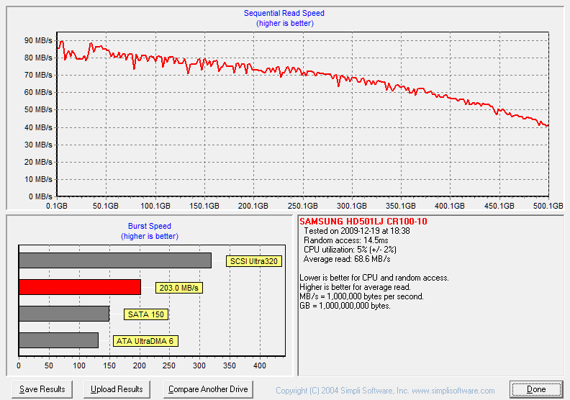Figura 1: Variaciones de velocidad de escritura en un disco HDD SAMSUNG HD501LJ³.
En una unidad SSD, no hay retardos de movimientos mecánicos, ya que están constituidos por celdas de memoria. Debido a esto, su velocidad de lectura y escritura es mucho más constante que en los HDD (Figura 3).

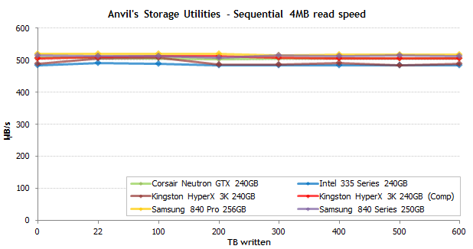Figura 2: Variaciones de velocidad de escritura en diversas unidades SSD: Corsair Neutron GTX 240 GB (verde), Kingston HyperX 3K 240 GB (marrón), Samsung 840 Pro 256 GB (amarillo), Intel 335 Series 240 GB (azul), Kingston HyperX 3K 240 GB (Comp, rojo) y Samsung 840 Evo Series 250 GB (morado)⁴.

5. Rellenar la siguiente tabla con las velocidades máximas de los distintos modos de transferencia:
Modo transferencia | Velocidad máxima (MB/seg)
PIO | Desde 5,2 hasta 16,6 MB/s
DMA – UDMA | Desde 16 hasta 133 MB/s
SCSI | 320 MB/s
SATA I | 150 MB/s
SATA II | 300 MB/s
SATA III | 600 MB/s

6. Con ayuda de la siguiente página web http://usb.userbenchmark.com/

a. Busca el precio del pendrive más rápido en lectura

b. Busca el precio del pendrive más rápido en escritura

El enunciado no es lo suficientemente claro: ¿Velocidad de lectura/escritura secuencial, aleatoria...? ¿Máxima media, lo máximo que ha llegado una unidad a leer/escribir (aunque haya podido ser un pico puntual)...?

- En dicha página no se puede filtrar por velocidad de lectura los pendrives, hay que ir mirando las unidades una a una para poder verla. No obstante, uno de los más rápidos en lectura es el SanDisk Extreme Pro de 128 GB, con una media de velocidad secuencial de 153 MB/s, y picos de hasta los 297 MB/s. Su precio es de 70,99 €.
- En cuanto a la velocidad de escritura, el más rápido (que tenga precio) es el mismo que en la de lectura. Tiene una media de velocidad secuencial de escritura de 101 MB/s, alcanzando hasta los 250 MB/s.

7. Buscar en internet los precios de la tarjeta más rápida de:

a. XQD

b. SD

c. Memory stick

d. Averiguar los tamaños de los discos duros comercializados en la actualidad

- Artículo sobre tarjetas XQD. Tarjeta XQD de 64 GB por 169,99 € con una velocidad de lectura de 440 MB/s y escritura de 400 MB/s, según el fabricante.
- Tarjeta SDHC de 64 GB por 139,99 € con una velocidad de lectura de 300 MB/s y escritura de 299 MB/s, según el fabricante.
- Tarjeta Memory Stick Pro Duo de 32 GB por 45,18 € con una velocidad de lectura de 50 MB/s, según el fabricante.
- Información copiada de mi anterior práctica, ya que el ejercicio es el mismo:
Los discos duros HDD SATA de 3.5” que se comercializan actualmente, generalmente de 7200 RPM, suelen ser de 1 TB para arriba, llegando hasta los 14 TB. Por casi el mismo precio que los discos de 1 TB, pueden encontrarse aún discos de 500 GB en el mercado.
En los discos duros HDD SATA de 2.5” (enfocados a los ordenadores portátiles, aunque pueden usarse en ordenadores de sobremesa), aún hay más cantidad de discos de 500 GB en el mercado respecto a los de 3.5”, pero suelen ser de 5400 RPM. Como ocurre también con los anteriores, el precio de 1 TB es bastante similar al de los de 500 GB. Como capacidad máxima, los hay de 2 TB.

En cuanto al panorama de los SDD SATA de 2.5”, estos suelen ser válidos tanto para ordenadores de sobremesa como para ordenadores portátiles. Como capacidad máxima, pueden encontrarse unidades de estado sólido de hasta 4 TB, cuyo precio por GB/euro difiere bastante del precio de los discos HDD. Como capacidades estándar, predominan las de 120 GB, 240 GB y 500 GB.
También hay de otras interfaces de 2.5” aparte de la SATA, como M.2, M.2 NVMe o PCIe⁵. Generalmente estas últimas son más rápidas, sí, pero también más caras. Del formato más predominante, del M.2 NVMe, podemos encontrar discos algo más caros que los SATA, como los de 120 GB, 250 GB o 500 GB. Como capacidad máxima, podemos encontrar unidades de hasta 2 TB.

Aparte de todas estas unidades internas, podemos encontrar discos externos, que son muy parecidos a los internos, solo que se conectan desde el exterior por medio de la conexión USB, generalmente, y están metidos en una carcasa para protegerlos. A veces los fabricantes deciden soldar estas unidades externas a la carcasa, por lo que pierden su circuitería SATA. Esto hace que muchas veces no podamos simplemente quitarles la carcasa y conectarlos dentro de nuestro ordenador.
Discos externos los hay tanto SSD como HDD, pero estos últimos interesan más a los consumidores, ya que la capacidad de almacenamiento será mucho mayor, y más baratos, aunque a costa de no tener tanta velocidad como los discos SSD y que sean menos tolerantes a los golpes. Por tanto, las capacidades no varían tanto respecto a los HDD internos, únicamente que es más común en las unidades externas ver discos de 2.5” con 5400 RPM: podemos encontrarlos de 500 GB (cada vez menos comunes) y 1 TB, llegando hasta unidades externas de hasta 10 TB (de 3.5”). La conexión empleada más predominante suele ser la de USB 3.0 y 3.1, pero también las hay de conexión Thunderbolt o de conexión USB-C, debido al gran auge de dispositivos (habitualmente móviles) que incorporan esta conexión. Si tienen otra conexión distinta a USB de tipo A, suelen incluir alguna versión de esta (3.0 o 3.1) para tener una mayor compatibilidad con el resto de dispositivos.

8. Marcar verdadero o falso (poner en negrita) en cada respuesta:
V F Si en Equipo, aparecen C y D, podemos asegurar que son 2 unidades físicas.
V F Si en Equipo, aparecen C y D, podemos asegurar que son 2 unidades lógicas.
V F Si en Equipo, aparecen C y D, podemos asegurar que no hay ninguna partición más en el disco o discos. (Puede haber, por ejemplo, particiones de Linux)
V F En un disco duro con MBR puede haber 4 particiones primarias y 2 lógicas. (Siempre y cuando no se considere una partición extendida como partición primaria)
V F En un disco duro con MBR puede haber 3 particiones primarias y 10 lógicas. (Las particiones lógicas requieren de estar dentro de una extendida)
V F En un disco duro con MBR puede haber una partición primaria y una extendida.
V F En un disco duro con GPT puede haber 3 particiones primarias y 10 lógicas. (En el particionamiento GPT solo hay particiones primarias)
V F En un disco duro puede haber 2 particiones activas. (Al menos no en MBR)
V F Una partición lógica puede ser la partición activa. (Al menos en MBR ha de ser una partición primaria)
V F La mínima unidad física es el cilindro.
V F La mínima unidad física es el cluster.
V F La mínima unidad física es el sector.
V F La mínima unidad lógica es el sector. (Es el cluster)
V F Son equivalentes pista y cilindro.
V F Son equivalentes cabeza y cilindro.
V F Son equivalentes superficie y cabeza. (Una superficie tiene dos cabezas o caras)
V F En una tarjeta de memoria existen pistas.
V F En una tarjeta de memoria existen sectores.
V F El sector tiene un tamaño distinto según dispositivo. (Puede variar en los sistemas operativos, pero siempre es de 512 B)
V F Es posible que un cluster ocupe 3 KB. (El cluster ha de ocupar un número de sectores que sea potencia de 2)
V F Es posible que un cluster ocupe 2 KB.
V F Un sector es un grupo de cluster. (Un cluster es un grupo contiguo de sectores)
V F Todos los cables de datos de dispositivos IDE son de 40 hilos. (Los hay de 40 hilos y de 80)
V F En un dispositivo IDE, la transferencia de datos es serie. (Es en paralelo)
V F En un disco duro mecánico con direccionamiento LBA, la velocidad de lectura es mayor en las pistas interiores que exteriores. (La velocidad de lectura es la misma, pero los sectores exteriores contienen un mayor número de sectores, por lo que con una sola vuelta habrá leído más información en el exterior que en el interior)
V F En un disco duro mecánico con direccionamiento CHS, la velocidad de lectura es mayor en las pistas exteriores que interiores. (No lo sé, no lo veo en el temario)
V F En un disco duro mecánico con direccionamiento LBA, la velocidad de lectura es mayor en las pistas exteriores que interiores.
V F En un disco duro mecánico con direccionamiento CHS, la velocidad de lectura es igual en las pistas exteriores que interiores. (No lo sé, no lo veo en el temario)
V F En la actualidad en un disco duro se utiliza direccionamiento CHS. (Se utiliza LBA)
V F En una tarjeta de memoria se utiliza direccionamiento LBA.
V F En un pendrive la velocidad al principio es mas rápida que al final. (En la gráfica mostrada en el temario, es la misma, pero habría que comprobar con otras unidades, otros archivos...)
V F El tamaño de un cluster se decide al crear la partición.
V F El tamaño de un cluster se decide al formatear la partición.
V F La ventaja de un cluster grande, es que se pierde menos espacio que con un cluster pequeño.
V F La ventaja de un cluster pequeño, es que se pierde menos espacio que con un cluster grande.
V F Tiempo de búsqueda = tiempo de acceso + latencia. (Tiempo de acceso = Tiempo de búsqueda + Latencia)
V F La ventaja de un cluster pequeño es que el dispositivo es más rápido que con un cluster grande. (Será más rápido uno con un cluster grande, ya que no tendrá que ir a lectores más lejanos a buscar el archivo)
V F Si una característica de un disco duro es 7200 RPM, eso quiere decir, que el disco lee a 120 Mb/s. (Indica que el disco da 7200 vueltas por minuto)
V F Si una característica de un disco duro es 7200 RPM, eso quiere decir que el disco da 120 vueltas por segundo.
V F En un dispositivo SATA, la transferencia de datos es serie.
V F En una unidad de estado sólido, la velocidad de lectura es mayor al principio que al final. (En la gráfica mostrada en el temario, es la misma, pero habría que comprobar con otras unidades, otros archivos...)
V F En una unidad de disco duro mecánico, la velocidad de lectura es mayor al principio que al final.
V F En una tarjeta de memoria, la velocidad de lectura es mayor al principio que al final.
V F En todo dispositivo, la velocidad de lectura suele ser parecida a la de escritura
V F En todo dispositivo, la velocidad de lectura suele ser mayor a la de escritura.
V F La velocidad máxima de USB 3.0 es la misma que SATA III.
V F La velocidad máxima de USB 2.0 es la misma que SATA II. (Haciendo uso de la práctica anterior, la del USB 2.0 es de 60 MB/s, y la del SATA III, de 300 MB/s)
V F Un dispositivo SAS puede utilizar discos IDE. (No lo sé, no lo veo en el temario)
V F Una controladora SAS puede utilizar discos SATA.
V F Los discos SATA han utilizado DMA.
V F La interfaz SAS aprovecha las ventajas de IDE y SATA. (De SCSI y SATA)
V F No se venden discos SAS, solo tarjetas controladoras SAS.
V F La interfaz SAS aprovecha las ventajas de IDE y SCSI.
V F Una controladora SATA puede utilizar discos SAS.
V F La capacidad de un disco duro es: cabeza * superficie * sectores * 512bytes. (No lo sé, no lo veo en el temario)
V F La capacidad de un disco duro es: cabeza * pista * sectores bytes. (No lo sé, no lo veo en el temario)
V F La capacidad de un disco duro es: cabeza * cilindro * sectores * 512bytes. (No lo sé, no lo veo en el temario)
V F De las 3 preguntas anteriores, solo hay una cierta. Esto tiene sentido solo en MBR. (No lo sé, no lo veo en el temario)

